<C++ 라이브러리>
1. 컨테이너
1) vector : 자동으로 메모리가 할당되는 배열
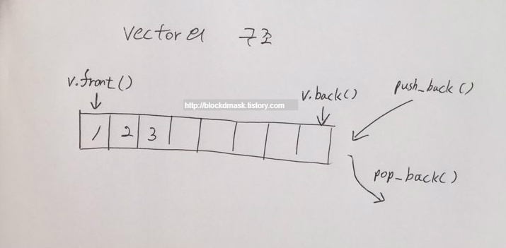
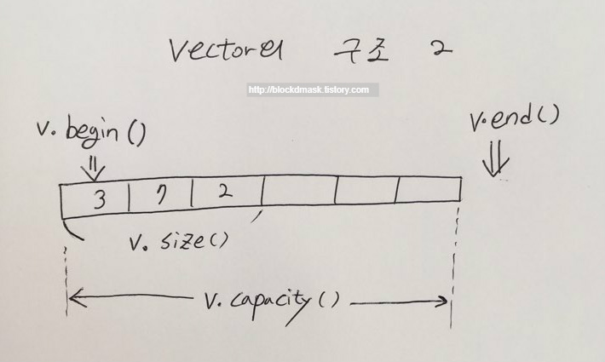
- 맨 뒤에서 삽입/삭제 가능
- 선언방법
: vector<int> v; //비어있는 vector v를 생성
: vector<int> v(5); //기본값(0)으로 초기화된 5개의 원소를 갖는 vector v 생성
: vector<int> v(5, 2); //2로 초기화된 5개의 원소를 갖는 vector v 생성
: vector<int> v2(v1); //v2는 v1을 복사해서 생성됨
- vector의 멤버함수
: v.assign(5, 2); //2의 값으로 5개의 원소 할당
: v.at(idx); //idx번째 원소를 참조. 범위 점검하므로 안전
: v[idx]; //idx번쨰 원소 참조. 범위점검 안함. but v.at(idx)보다 빠름
: v.front(); //첫 번째 원소를 참조
: v.back(); //마지막 원소를 참조
: v.clear(); //모든 원소 제거, 메모리는 남아있음
: v.push_back(7); //마지막 원소 뒤에 원소 7을 삽입
: v.pop_back(); //마지막 원소를 제거
: v.begin(); //첫 번째 원소를 가리킴. (iterator와 사용)
: v.end(); //마지막의 다음을 가리킴. (iterator와 사용)
: v.rbegin(); //거꾸로 해서 begin을 가리킴.(iterator와 사용)
: v.rend(); //거꾸로 해서 end를 가리킴(iterator와 사용)
: v.reverse(n); //n개의 원소를 저장할 위치를 예약
: v.resize(n); //크기를 n으로 변경. 더 커진 경우 default 값인 0으로 초기화
: v.resize(n, 3); //크기를 n으로 변경. 더 커진 경우 3으로 초기화
: v.size(); //원소 개수를 리턴
: v.capacity(); //할당된 공간의 크기를 리턴
: v2.swap(v1); //v1과 v2의 원소와 capacity를 바꿔줌
: v.insert(2, 3, 4); //2번째 위치에 3개의 4값을 삽입(뒤에 놈들은 뒤로 밀림)
: v.insert(2, 3); //2번째 위치에 3의 값을 삽입.
: v.erase(iter); //iter가 가리키는 원소 제거
: v.empty(); //vector가 비었으면 true(즉 size가 0인 경우)

(2) array
(3) bitset
(4) deque
(5) forward_list
(6) list
(7) map
(8) queue
(9) set
(10) stack
(11) unordered_map
(12) unordered_set

2. 일반
- algorithm
- chrono
- functional
- iterator
- memory
- stdexcept
- tuple
- utility

3. 문자열
- string
- regex

4. 스트림과 입출력
- fstream : 파일기반 입출력
- iomanip
- ios
- iosfwd
- iostream : 기본 입출력
- istream
- ostream
- sstream
- streambuf

5. 지역화
- locale
- codecvt

6. 언어지원
- exception
- limits
- new
- typeinfo

7. 스레드 지원 라이브러리
- thread
- mutex
- condition_variable
- future

8. 수치 라이브러리
- complex
- random
- valarray
- numeric

